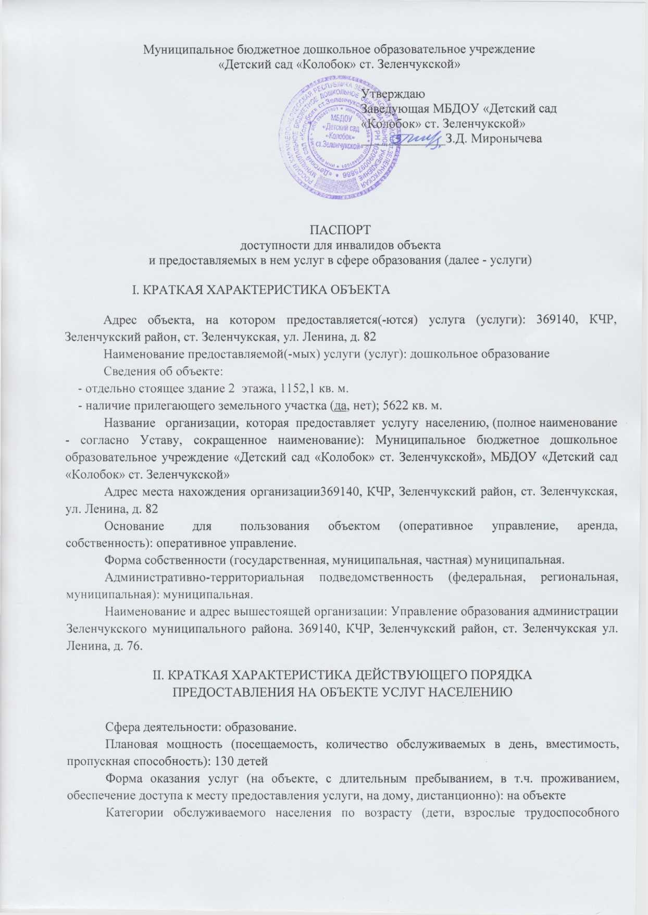

Муниципальное бюджетное дошкольное образовательное учреждение

«Детский сад «Колобок» ст. Зеленчукской»

|  |  |
| --- | --- |
|  | Утверждаю  Заведующая МБДОУ «Детский сад «Колобок» ст. Зеленчукской»  _____________З.Д. Миронычева |

ПАСПОРТ

доступности для инвалидов объекта

и предоставляемых в нем услуг в сфере образования (далее - услуги)

I. КРАТКАЯ ХАРАКТЕРИСТИКА ОБЪЕКТА

Адрес объекта, на котором предоставляется(-ются) услуга (услуги): 369140, КЧР, Зеленчукский район, ст. Зеленчукская, ул. Ленина, д. 82

Наименование предоставляемой(-мых) услуги (услуг): дошкольное образование

Сведения об объекте:

- отдельно стоящее здание 2 этажа, 1152,1 кв. м.

- наличие прилегающего земельного участка (да, нет); 5622 кв. м.

Название организации, которая предоставляет услугу населению, (полное наименование - согласно Уставу, сокращенное наименование): Муниципальное бюджетное дошкольное образовательное учреждение «Детский сад «Колобок» ст. Зеленчукской», МБДОУ «Детский сад «Колобок» ст. Зеленчукской»

Адрес места нахождения организации369140, КЧР, Зеленчукский район, ст. Зеленчукская, ул. Ленина, д. 82

Основание для пользования объектом (оперативное управление, аренда, собственность): оперативное управление.

Форма собственности (государственная, муниципальная, частная) муниципальная.

Административно-территориальная подведомственность (федеральная, региональная, муниципальная): муниципальная.

Наименование и адрес вышестоящей организации: Управление образования администрации Зеленчукского муниципального района. 369140, КЧР, Зеленчукский район, ст. Зеленчукская ул. Ленина, д. 76.

II. КРАТКАЯ ХАРАКТЕРИСТИКА ДЕЙСТВУЮЩЕГО ПОРЯДКА

ПРЕДОСТАВЛЕНИЯ НА ОБЪЕКТЕ УСЛУГ НАСЕЛЕНИЮ

Сфера деятельности: образование.

Плановая мощность (посещаемость, количество обслуживаемых в день, вместимость, пропускная способность): 130 детей

Форма оказания услуг (на объекте, с длительным пребыванием, в т.ч. проживанием, обеспечение доступа к месту предоставления услуги, на дому, дистанционно): на объекте

Категории обслуживаемого населения по возрасту (дети, взрослые трудоспособного возраста, пожилые; все возрастные категории): дети 1,5 - 7 лет.

Категории обслуживаемых инвалидов (инвалиды с нарушениями опорно-двигательного аппарата; нарушениями зрения, нарушениями слуха): инвалиды с нарушениями опорно-двигательного аппарата; нарушениями зрения, нарушениями слуха.

III. ОЦЕНКА СОСТОЯНИЯ И ИМЕЮЩИХСЯ НЕДОСТАТКОВ В ОБЕСПЕЧЕНИИ

УСЛОВИЙ ДОСТУПНОСТИ ДЛЯ ИНВАЛИДОВ ОБЪЕКТА

|  |  |  |
| --- | --- | --- |
| N п/п | Основные показатели доступности для инвалидов объекта | Оценка состояния и имеющихся недостатков в обеспечении условий доступности для инвалидов объекта |
| 1 | 2 | 3 |
| 1 | выделенные стоянки автотранспортных средств для инвалидов | Нет |
| 2 | сменные кресла-коляски | Нет |
| 3 | адаптированные лифты | Нет |
| 4 | поручни | Нет |
| 5 | пандусы | Да |
| 6 | подъемные платформы (аппарели) | Нет |
| 7 | раздвижные двери | Нет |
| 8 | доступные входные группы | Есть |
| 9 | доступные санитарно-гигиенические помещения | Есть |
| 10 | достаточная ширина дверных проемов в стенах, лестничных маршей, площадок | Нет |
| 11 | надлежащее размещение оборудования и носителей информации, необходимых для обеспечения беспрепятственного доступа к объектам (местам предоставления услуг) инвалидов, имеющих стойкие расстройства функции зрения, слуха и передвижения | Нет |
| 12 | дублирование необходимой для инвалидов, имеющих стойкие расстройства функции зрения, зрительной информации - звуковой информацией, а также надписей, знаков и иной текстовой и графической информации - знаками, выполненными рельефно-точечным шрифтом Брайля и на контрастном фоне | Нет |
| 13 | дублирование необходимой для инвалидов по слуху звуковой информации зрительной информацией | Нет |
| 14 | иные | - |

IV. ОЦЕНКА СОСТОЯНИЯ И ИМЕЮЩИХСЯ НЕДОСТАТКОВ В ОБЕСПЕЧЕНИИ

УСЛОВИЙ ДОСТУПНОСТИ ДЛЯ ИНВАЛИДОВ ПРЕДОСТАВЛЯЕМЫХ УСЛУГ

|  |  |  |
| --- | --- | --- |
| N п/п | Основные показатели доступности для инвалидов предоставляемой услуги | Оценка состояния и имеющихся недостатков в обеспечении условий доступности для инвалидов предоставляемой услуги |
| 1 | 2 | 3 |
| 1 | наличие при входе в объект вывески с названием организации, графиком работы организации, планом здания, выполненных рельефно-точечным шрифтом Брайля и на контрастном фоне | Нет |
| 2 | обеспечение инвалидам помощи, необходимой для получения в доступной для них форме информации о правилах предоставления услуги, в том числе об оформлении необходимых для получения услуги документов, о совершении ими других необходимых для получения услуги действий | Нет |
| 3 | проведение инструктирования или обучения сотрудников, предоставляющих услуги населению, для работы с инвалидами, по вопросам, связанным с обеспечением доступности для них объектов и услуг | На 11.01.2021 все педагогические работники прошли курсы повышения квалификации по теме: «Работа с детьми с ОВЗ раннего и дошкольного возраста» |
| 4 | наличие работников организаций, на которых административно-распорядительным актом возложено оказание инвалидам помощи при предоставлении им услуг | Есть |
| 5 | предоставление услуги с сопровождением инвалида по территории объекта работником организации | Есть |
| 6 | предоставление инвалидам по слуху при необходимости услуги с использованием русского жестового языка, включая обеспечение допуска на объект сурдопереводчика, тифлопереводчика | Нет |
| 7 | соответствие транспортных средств, используемых для предоставления услуг населению, требованиям их доступности для инвалидов | Нет |
| 8 | обеспечение допуска на объект, в котором предоставляются услуги, собаки-проводника при наличии документа, подтверждающего ее специальное обучение, выданного по форме и в порядке, утвержденном приказом Министерства труда и социальной защиты Российской Федерации | Нет |
| 9 | наличие в одном из помещений, предназначенных для проведения массовых мероприятий, индукционных петель и звукоусиливающей аппаратуры | Нет |
| 10 | адаптация официального сайта органа и организации, предоставляющих услуги в сфере образования, для лиц с нарушением зрения (слабовидящих) | Есть |
| 11 | обеспечение предоставления услуг тьютора | Нет |
| 12 | иные | - |

V. ПРЕДЛАГАЕМЫЕ УПРАВЛЕНЧЕСКИЕ РЕШЕНИЯ ПО СРОКАМ

И ОБЪЕМАМ РАБОТ, НЕОБХОДИМЫМ ДЛЯ ПРИВЕДЕНИЯ ОБЪЕКТА И ПОРЯДКА

ПРЕДОСТАВЛЕНИЯ НА НЕМ УСЛУГ В СООТВЕТСТВИЕ С ТРЕБОВАНИЯМИ

ЗАКОНОДАТЕЛЬСТВА РОССИЙСКОЙ ФЕДЕРАЦИИ ОБ ОБЕСПЕЧЕНИИ

УСЛОВИЙ ИХ ДОСТУПНОСТИ ДЛЯ ИНВАЛИДОВ

|  |  |  |
| --- | --- | --- |
| N п/п | Предлагаемые управленческие решения по объемам работ, необходимым для приведения порядка предоставления услуг в соответствие с требованиями законодательства Российской Федерации об обеспечении условий их доступности для инвалидов | Сроки |
| 1 | Вход (входы) в здание: установка звуковых, визуальных и тактильных ориентиров, установка кнопки вызова персонала для инвалидов-колясочников с целью оказания им помощи при въезде в здание | 2022 год (при наличии финансирования) |
| 2 | Путь (пути) движения внутри здания, включая пути эвакуации: ликвидация порогов, на лестничных маршах установка рельефных пластин с номерами этажей, установка звуковых, визуальных и тактильных ориентиров. | 2023 год (при наличии финансирования) |
| 3 | Зона целевого назначения здания (целевого посещения объекта): ликвидация порогов, установка звуковых, визуальных и тактильных ориентиров. | 2024 год (при наличии финансирования) |

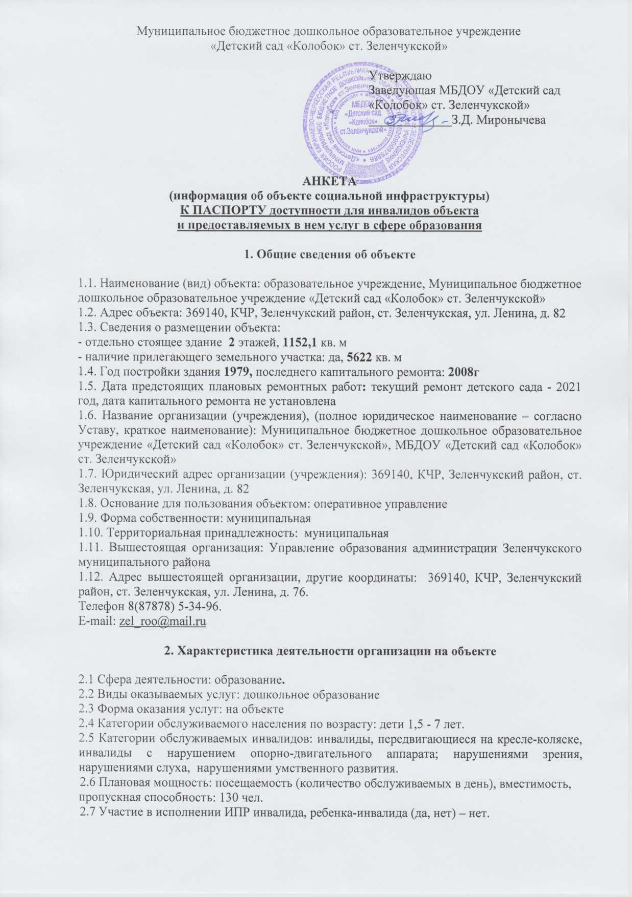

Муниципальное бюджетное дошкольное образовательное учреждение

«Детский сад «Колобок» ст. Зеленчукской»

|  |  |
| --- | --- |
|  | Утверждаю  Заведующая МБДОУ «Детский сад «Колобок» ст. Зеленчукской»  _____________З.Д. Миронычева |

**АНКЕТА**

**(информация об объекте социальной инфраструктуры)**

**К ПАСПОРТУ доступности для инвалидов объекта**

**и предоставляемых в нем услуг в сфере образования**

**1. Общие сведения об объекте**

1.1. Наименование (вид) объекта: образовательное учреждение, Муниципальное бюджетное дошкольное образовательное учреждение «Детский сад «Колобок» ст. Зеленчукской»

1.2. Адрес объекта: 369140, КЧР, Зеленчукский район, ст. Зеленчукская, ул. Ленина, д. 82

1.3. Сведения о размещении объекта:

- отдельно стоящее здание **2** этажей, **1152,1** кв. м

- наличие прилегающего земельного участка: да, **5622** кв. м

1.4. Год постройки здания **1979,** последнего капитального ремонта: **2008г**

1.5. Дата предстоящих плановых ремонтных работ**:** текущий ремонт детского сада - 2021 год, дата капитального ремонта не установлена

1.6. Название организации (учреждения), (полное юридическое наименование – согласно Уставу, краткое наименование): Муниципальное бюджетное дошкольное образовательное учреждение «Детский сад «Колобок» ст. Зеленчукской», МБДОУ «Детский сад «Колобок» ст. Зеленчукской»

1.7. Юридический адрес организации (учреждения): 369140, КЧР, Зеленчукский район, ст. Зеленчукская, ул. Ленина, д. 82

1.8. Основание для пользования объектом: оперативное управление

1.9. Форма собственности: муниципальная

1.10. Территориальная принадлежность: муниципальная

1.11. Вышестоящая организация: Управление образования администрации Зеленчукского муниципального района

1.12. Адрес вышестоящей организации, другие координаты: 369140, КЧР, Зеленчукский район, ст. Зеленчукская, ул. Ленина, д. 76.

Телефон 8(87878) 5-34-96.

E-mail: [zel_roo@mail.ru](mailto:zel_roo@mail.ru)

**2. Характеристика деятельности организации на объекте**

2.1 Сфера деятельности: образование**.**

2.2 Виды оказываемых услуг: дошкольное образование

2.3 Форма оказания услуг: на объекте

2.4 Категории обслуживаемого населения по возрасту: дети 1,5 - 7 лет.

2.5 Категории обслуживаемых инвалидов:инвалиды, передвигающиеся на кресле-коляске, инвалиды с нарушением опорно-двигательного аппарата; нарушениями зрения, нарушениями слуха, нарушениями умственного развития.

2.6 Плановая мощность: посещаемость (количество обслуживаемых в день), вместимость, пропускная способность: 130 чел.

2.7 Участие в исполнении ИПР инвалида, ребенка-инвалида (да, нет) – нет.

**3. Состояние доступности объекта**

3.1. Путь к объекту от ближайшей остановки пассажирского транспорта:

Путь следования к объекту пассажирским транспортом:автобус ул. Карбышева – ул. Ленина

наличие адаптированного пассажирского транспорта к объекту: нет

3.2. Путь к объекту от ближайшей остановки пассажирского транспорта:

расстояние до объекта от остановки транспорта: 300 м

время движения (пешком): 5 мин

наличие выделенного от проезжей части пешеходного пути: да

3.3. Перекрестки: нерегулируемые

3.4. Информация на пути следования к объекту: нет.

3.5. Перепады высоты на пути: нет.

Их обустройство для инвалидов на коляске:нет.

3.3 Организация доступности объекта для инвалидов – форма обслуживания*

|  |  |  |
| --- | --- | --- |
| №  п/п | Категория инвалидов  (вид нарушения) | Вариант организации доступности объекта  (формы обслуживания)* |
| 1. | Все категории инвалидов и МГН |  |
|  | *в том числе инвалиды:* |  |
| 2 | передвигающиеся на креслах-колясках | ДУ |
| 3 | с нарушениями опорно-двигательного аппарата | ДУ |
| 4 | с нарушениями зрения | ДУ |
| 5 | с нарушениями слуха | ДЧ |
| 6 | с нарушениями умственного развития | ДЧ |

* - указывается один из вариантов: «А», «Б», «ДУ», «ВНД»

3.4 Состояние доступности основных структурно-функциональных зон

|  |  |  |
| --- | --- | --- |
| №  п \п | Основные структурно-функциональные зоны | Состояние доступности, в том числе для основных категорий инвалидов** |
| 1 | Территория, прилегающая к зданию (участок) | ДП-И (Г,У,О),  ДУ-И (С, К) |
| 2 | Вход (входы) в здание | ДП-И (О, Г, У, К),  ВНД-И (С) |
| 3 | Путь (пути) движения внутри здания (в т.ч. пути эвакуации) | ДУ-И (О, Г, У,)  ВНД-И (С, К) |
| 4 | Зона целевого назначения здания (целевого посещения объекта) | ДУ-И (У, О, Г,)  ВНД-И (К, С,) |
| 5 | Санитарно-гигиенические помещения | ДП-И (У, Г),  ВНД-И (О, С, К) |
| 6 | Система информации и связи (на всех зонах) | ДУ-И (У, К,О),  ВНД-И (Г,С) |
| 7 | Пути движения к объекту (от остановки транспорта) | ДП-И (Г,У,О),  ДУ(С, К) |

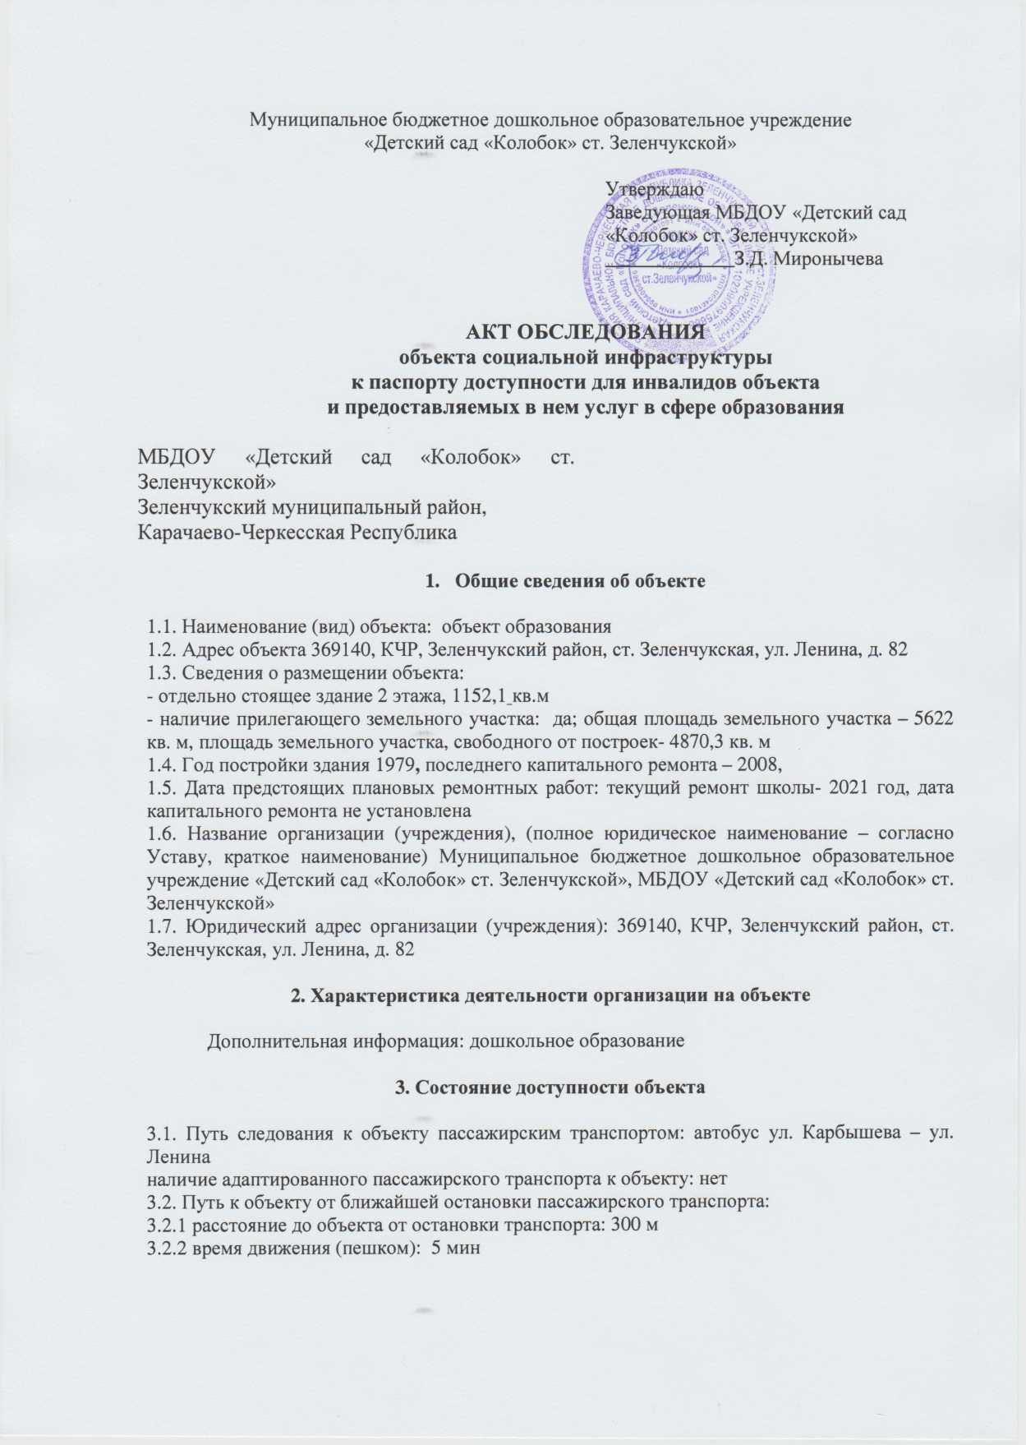Муниципальное бюджетное дошкольное образовательное учреждение

«Детский сад «Колобок» ст. Зеленчукской»

|  |  |
| --- | --- |
|  | Утверждаю  Заведующая МБДОУ «Детский сад «Колобок» ст. Зеленчукской»  _____________З.Д. Миронычева |

**АКТ ОБСЛЕДОВАНИЯ**

**объекта социальной инфраструктуры**

**к паспорту доступности для инвалидов объекта**

**и предоставляемых в нем услуг в сфере образования**

|  |  |
| --- | --- |
| МБДОУ «Детский сад «Колобок» ст. Зеленчукской»  Зеленчукский муниципальный район,  Карачаево-Черкесская Республика |  |

1. **Общие сведения об объекте**

1.1. Наименование (вид) объекта: объект образования

1.2. Адрес объекта 369140, КЧР, Зеленчукский район, ст. Зеленчукская, ул. Ленина, д. 82

1.3. Сведения о размещении объекта:

- отдельно стоящее здание 2 этажа, 1152,1кв.м

- наличие прилегающего земельного участка: да; общая площадь земельного участка – 5622 кв. м, площадь земельного участка, свободного от построек- 4870,3 кв. м

1.4. Год постройки здания 1979**,** последнего капитального ремонта – 2008,

1.5. Дата предстоящих плановых ремонтных работ: текущий ремонт школы- 2021 год, дата капитального ремонта не установлена

1.6. Название организации (учреждения), (полное юридическое наименование – согласно Уставу, краткое наименование)Муниципальное бюджетное дошкольное образовательное учреждение «Детский сад «Колобок» ст. Зеленчукской», МБДОУ «Детский сад «Колобок» ст. Зеленчукской»

1.7. Юридический адрес организации (учреждения): 369140, КЧР, Зеленчукский район, ст. Зеленчукская, ул. Ленина, д. 82

**2. Характеристика деятельности организации на объекте**

Дополнительная информация: дошкольное образование

**3. Состояние доступности объекта**

3.1. Путь следования к объекту пассажирским транспортом:автобус ул. Карбышева – ул. Ленина

наличие адаптированного пассажирского транспорта к объекту: нет

3.2. Путь к объекту от ближайшей остановки пассажирского транспорта:

3.2.1 расстояние до объекта от остановки транспорта: 300 м

3.2.2 время движения (пешком): 5 мин

3.2.3 наличие выделенного от проезжей части пешеходного пути: да,

3.2.4 Перекрестки: нерегулируемые**;** регулируемые, со звуковой сигнализацией, таймером;нет.

3.2.5 Информация на пути следования к объекту: акустическая, тактильная, визуальная*;* нет.

3.2.6 Перепады высоты на пути: нет.

Их обустройство для инвалидов на коляске:нет.

3.3 Организация доступности объекта для инвалидов – форма обслуживания*

|  |  |  |
| --- | --- | --- |
| №  п/п | Категория инвалидов  (вид нарушения) | Вариант организации доступности объекта  (формы обслуживания)* |
| 1. | Все категории инвалидов и МГН |  |
|  | *в том числе инвалиды:* |  |
| 2 | передвигающиеся на креслах-колясках | ДУ |
| 3 | с нарушениями опорно-двигательного аппарата | ДУ |
| 4 | с нарушениями зрения | ДУ |
| 5 | с нарушениями слуха | ДЧ |
| 6 | с нарушениями умственного развития | ДЧ |

* - указывается один из вариантов: «А», «Б», «ДУ», «ВНД»

3.4 Состояние доступности основных структурно-функциональных зон

|  |  |  |
| --- | --- | --- |
| №  п \п | Основные структурно-функциональные зоны | Состояние доступности, в том числе для основных категорий инвалидов** |
| 1 | Территория, прилегающая к зданию (участок) | ДП-И (Г,У,О),  ДУ-И (С, К) |
| 2 | Вход (входы) в здание | ДП-И (О, Г, У, К),  ВНД-И (С) |
| 3 | Путь (пути) движения внутри здания (в т.ч. пути эвакуации) | ДУ-И (О, Г, У,)  ВНД-И (С, К) |
| 4 | Зона целевого назначения здания (целевого посещения объекта) | ДУ-И (У, О, Г,)  ВНД-И (К, С,) |
| 5 | Санитарно-гигиенические помещения | ДП-И (У, Г),  ВНД-И (О, С, К) |
| 6 | Система информации и связи (на всех зонах) | ДУ-И (У, К,О),  ВНД-И (Г,С) |
| 7 | Пути движения к объекту (от остановки транспорта) | ДП-И (Г,У,О),  ДУ(С, К) |

3.5. Итоговое заключение о состоянии доступности ОСИ:

Объект признан условно доступным для инвалидов с нарушениями опорно-двигательного аппарата, с умственными нарушениями, для инвалидов, передвигающихся на креслах колясках, для инвалидов с нарушениями слуха; временно недоступным для инвалидов с нарушениями зрения.

Доступность объекта может быть обеспечена при организации обучения специалистов, по оказанию необходимой квалифицированной помощи МГН (знание специфики различных групп инвалидности и влияние ее на способность передвижения внутри помещений, на прилегающих территориях; умение использовать специальную технику при оказании помощи МГН).

Для обеспечения полной доступности объекта для инвалидов с умственными нарушениями необходимо разместить информацию об объекте и оказываемых им услугах простыми, доступными словами (фразами).

Для обеспечения полной доступности объекта для инвалидов с патологией опорно-двигательного аппарата требуется установка нормативных поручней на лестницах.

Для обеспечения полной доступности объекта для инвалидов с нарушениями слуха необходимо организовать сурдоперевод и/или другие технические средства адаптаций при оказании услуг.

Для обеспечения условной доступности объекта для инвалидов, передвигающихся на креслах-колясках, требуется организовать оказание ситуационной помощи сотрудниками учреждения с закреплением функциональных обязанностей в должностных инструкциях.

Обеспечение доступности для инвалидов с нарушениями зрения на первом этапе может решаться путём оказания ситуационной помощи на всех зонах, что обеспечит условную доступность объекта; при комплексном развитии системы информации на объекте с использованием контрастных и тактильных направляющих на всех путях движения, в т.ч. на прилегающей территории, дублировании основной информации рельефно-точечным шрифтом и акустической информацией может быть достигнута полная доступность объекта для инвалидов с нарушениями зрения.

По функциональным зонам рекомендуется выполнение следующих мероприятий-

Территория, прилегающая к зданию (участок):

выделить места отдыха (установить скамейки), выделить места для парковки инвалидов, обозначить их соответствующими международными символами.

Вход (входы) в здание:

установить противоскользящее покрытие на края ступеней; установить поручни вдоль марша лестницы, включая разделительные (0,9м. п. 4.1.14, 5.2.15 СП 59.13330.2012); снизить высоту порогов входных дверей (не более 1.4см. один элемент порога); предусмотреть смотровые панели.

Путь (пути) движения внутри здания:

технические решения невозможны

Зона целевого назначения здания (целевого посещения объекта):

технические решения невозможны

Санитарно-гигиенические помещения:

технические решения невозможны

Система информации на объекте:

на всех структурно-функциональных зонах, начиная с прилегающей территории обеспечить своевременное получение визуальной, акустической и тактильной информации, в т.ч. с учетом потребностей инвалидов с нарушениями зрения (информационные указатели, рельефные (тактильные) полосы, малогабаритные аудиовизуальные информационно-справочные системы, и т. д.) (п. 5.5 СП 59.13330.2012).

**4. Управленческое решение**

4.1. Рекомендации по адаптации основных структурных элементов объекта

|  |  |  |
| --- | --- | --- |
| №№  п \п | Основные структурно-функциональные зоны объекта | Рекомендации по адаптации объекта (вид работы)* |
| 1 | Территория, прилегающая к зданию (участок) | Не нуждается |
| 2 | Вход (входы) в здание | установка звуковых, визуальных и тактильных ориентиров, установка кнопки вызова персонала для инвалидов-колясочников с целью оказания им помощи при въезде в здание |
| 3 | Путь (пути) движения внутри здания (в т.ч. пути эвакуации) | ликвидация порогов, на лестничных маршах установка рельефных пластин с номерами этажей, установка звуковых, визуальных и тактильных ориентиров |
| 4 | Зона целевого назначения здания (целевого посещения объекта) | ликвидация порогов, установка звуковых, визуальных и тактильных ориентиров. |
| 5 | Санитарно-гигиенические помещения | Технические решения невозможны |
| 6 | Система информации на объекте (на всех зонах) | на всех структурно-функциональных зонах, начиная с прилегающей территории обеспечить своевременное получение визуальной, акустической и тактильной информации, в т.ч. с учетом потребностей инвалидов с нарушениями зрения (информационные указатели, рельефные (тактильные) полосы, малогабаритные аудиовизуальные информационно-справочные системы, и т. д.) (п. 5.5 СП 59.13330.2012). |
| 7 | Пути движения к объекту (от остановки транспорта) | Не нуждается |
| 8 | Все зоны и участки | Не нуждается |

*- указывается один из вариантов (видов работ): не нуждается; ремонт (текущий, капитальный); индивидуальное решение с ТСР; технические решения невозможны – организация альтернативной формы обслуживания

4.2. Период проведения частичных работ: июнь-август 2021 года в рамках текущего ремонта

4.3 Ожидаемый результат (по состоянию доступности) после выполнения работ по адаптации: ДЧ-И (О, У, С, Г), ДУ-И (К).

Оценка результата исполнения программы, плана (по состоянию доступности)

4.4. Для принятия решения требуется, не требуется (нужное подчеркнуть):

4.4.1. согласование на Комиссии: не требуется

4.4.2. согласование работ с надзорными органами (в сфере проектирования и строительства, архитектуры, охраны памятников, другое - указать): не требуется

4.4.3. техническая экспертиза; разработка проектно-сметной документации:не требуется;

4.4.4. согласование с вышестоящей организацией (собственником объекта):не требуется;

4.4.5. согласование с общественными организациями инвалидов не требуется;

4.4.6. другое _______________________________________________________________.

4.7. Информация может быть размещена (обновлена) на Карте доступности субъекта Российской Федерации <https://zhit-vmeste.ru/map/>.

Приложение 1

к Акту обследования

**I Результаты обследования:**

1. **Территории, прилегающей к зданию (участка)**

Наименование объекта, адрес:

МБДОУ «Детский сад «Колобок» ст. Зеленчукской»

КЧР, Зеленчукский район, ст. Зеленчукская, ул. Ленина, д. 82

|  |  |  |  |  |  |  |  |  |
| --- | --- | --- | --- | --- | --- | --- | --- | --- |
| № п/п | Наименование функционально-планировочного элемента | Наличие элемента | | | Выявленные нарушения  и замечания | | Работы по адаптации объектов | |
| есть/ нет | № на  плане | № фото | Содержание | Значимо для инвалида (категория) | Содержание | Виды работ |
| 1.1 | Вход (входы) на территорию | есть |  | 1 | - отсутствует нормативно размещённая информация об ОСИ | С,К,О | - установить информацию об ОСИ на входе на территорию, в т.ч. на въезде для служебного транспорта | Орг, ТСР, ТР |
| 1.2 | Путь (пути) движения на территории | есть |  | 5 | не организованно информационное обеспечение для слабовидящих групп населения. | С,К,О | -установить декоративное ограждение выполняющее направляющую функцию,  - обеспечить информационное сопровождение на путях движения; | ТР, Орг. |
| 1.3 | Лестница (наружная) | нет |  |  |  |  |  |  |
| 1.4 | Пандус (наружный) | нет |  |  |  |  |  |  |
| 1.5 | Автостоянка и парковка | нет |  |  |  |  |  |  |
|  | ОБЩИЕ требования к зоне |  |  |  |  |  |  |  |

**II Заключение по зоне:**

|  |  |  |  |  |
| --- | --- | --- | --- | --- |
| Наименование  структурно-функциональнойзоны | Состояние доступности*  (к пункту 3.4 Акта обследования ОСИ) | Приложение | | Рекомендации  по адаптации  (вид работы)**  к пункту 4.1 Акта обследования ОСИ |
| № на плане | № фото |
| Территория, прилегающая к зданию | ДП-И (Г,У,О),  ДУ-И (С, К) |  | 5 | Организационные мероприятия, текущий ремонт, ТСР |

Приложение 2

к Акту обследования

**I Результаты обследования:**

**2. Вход в здание (главный)**

Наименование объекта, адрес

МБДОУ «Детский сад «Колобок» ст. Зеленчукской»

КЧР, Зеленчукский район, ст. Зеленчукская, ул. Ленина, д. 82

|  |  |  |  |  |  |  |  |  |
| --- | --- | --- | --- | --- | --- | --- | --- | --- |
| № п/п | Наименование функционально-планировочного элемента | Наличие элемента | | | Выявленные нарушения  и замечания | | Работы по адаптации объектов | |
| есть/ нет | № на  плане | № фото | Содержание | Значимо для инвалида  (категория) | Содержание | Виды работ |
| 2.1 | Лестница (наружная) | есть |  | 2,3 | отсутствуют поручни и противоскользящее покрытие на краях ступеней,  - отсутствие тактильной и контрастной информации перед началом марша лестницы;  - отсутствие контрастной маркировки крайних ступеней; | С,О | -вдоль марша наружной лестницы установить поручни в соответствии с нормативными требованиями.  -установить противоскользящее покрытие на края ступеней  -установка тактильной предупредительной информации перед маршем, нанесение контрастной маркировки на крайние ступени) | ТР,  ТСР  Орг |
| 2.2 | Пандус (наружный) | есть |  | 2 |  | К |  | ТСР |
| 2.3 | Входная площадка (перед дверью) | есть |  |  | - отсутствие тактильной маркировки перед дверным проёмом; | С | - установить тактильную информацию за 0,8 м перед дверным проёмом;  - размещение кнопки вызова персонала (переговорного устройства) на нормативной высоте с закреплением ответственного сотрудника за встречу и сопровождение МГН; | ТР,  ТСР  Орг. |
| 2.4 | Дверь (входная) | есть |  | 6,7 | - пороги входных дверей более 3 см | К, О, С | -снизить высоту порогов входных дверей (не более 1.4см. один элемент порога); | ТР |
| 2.5 | Тамбур | есть |  | 6 | резиновые грязеотталкивающие коврики, которые расположены у главного входа, возле входной двери и лестницы, не закреплены, что не соответствует п. 5.2.8 СП 59.13330.2012 | К, О, С | -ковровые покрытия на путях движения должны быть плотно закреплены, особенно на стыках полотен и по границе разнородных покрытий. | ТР |
|  | ОБЩИЕ требования к зоне |  |  |  | Отсутствует непрерывность информации, своевременное ориентирование и однозначная идентификация объекта и места посещения, а также отсутствуют средства информации зон и помещений, что не соответствует п. 5.5.3 СП 59.13330.2012 | Все | - обеспечить своевременное получение визуальной, акустической и тактильной информации, в т.ч. с учетом потребностей инвалидов с нарушениями зрения | ТР, ТСРОрг. |

**II Заключение по зоне:**

|  |  |  |  |  |
| --- | --- | --- | --- | --- |
| Наименование  структурно-функциональной зоны | Состояние доступности  (к пункту 3.4 Акта обследования ОСИ) | Приложение | | Рекомендации  по адаптации  (вид работы)  к пункту 4.1 Акта обследования ОСИ |
| № на плане | № фото |
| Вход в здание | ДП-И (О, Г, У),  ВНД-И (С, К) |  | 2,3,6,7 | Организационные мероприятия, текущий ремонт, ТСР |

Приложение 3

к Акту обследования

**I Результаты обследования:**

**3. Пути (путей) движения внутри здания (в т.ч. путей эвакуации)**

Наименование объекта, адрес:

МБДОУ «Детский сад «Колобок» ст. Зеленчукской»

КЧР, Зеленчукский район, ст. Зеленчукская, ул. Ленина, д. 82

|  |  |  |  |  |  |  |  |  |
| --- | --- | --- | --- | --- | --- | --- | --- | --- |
| № п/п | Наименование функционально-планировочного элемента | Наличие элемента | | | Выявленные нарушения  и замечания | | Работы по адаптации объектов | |
| есть/ нет | № наплане | № фото | Содержание | Значимо для инвалида (категория) | Содержание | Виды работ |
| 3.1 | Коридор (вестибюль, зона ожидания, галерея, балкон) | есть |  | 8,9 | - отсутствие комплексной информации о пути и направлении движения со схемой расположения и функциональным назначением помещений. | все | - обозначить на схемах пути движения к зонам целевого назначения и санитарно-гигиеническим помещениям, обеспечить своевременное получение визуальной, акустической и тактильной информации, в т.ч. с учетом потребностей инвалидов с нарушениями зрения | Орг, ТСР |
| 3.2 | Лестница (внутри здания) | есть |  | 10 | - отсутствие тактильной и контрастной информации перед началом марша лестницы; | О, С | - установка тактильной предупредительной информации перед маршем, нанесение контрастной маркировки на края поручней. | Орг, ТСРТР |
| 3.3 | Пандус (внутри здания) | нет |  |  | - лестницы не дублируются пандусами или подъёмными устройствами; | К | Технические решения невозможны | ТСР |
| 3.4 | Лифт пассажирский (или подъемник) | нет |  |  |  |  | Технические решения невозможны |  |
| 3.5 | Дверь | есть |  |  |  | С,К,О | -обеспечить своевременное получение визуальной, акустической и тактильной информации. | Орг, ТР |
| 3.6 | Пути эвакуации (в т.ч. зоны безопасности) | есть |  | 3,4 |  | все | обеспечить своевременное получение визуальной, акустической и тактильной информации, в т.ч. с учетом потребностей инвалидов с нарушениями зрения | Орг, ТР |
|  | ОБЩИЕ требования к зоне |  |  |  |  |  | - обеспечить своевременное получение визуальной, акустической и тактильной информации, в т.ч. с учетом потребностей инвалидов с нарушениями зрения |  |

**II Заключение по зоне:**

|  |  |  |  |  |
| --- | --- | --- | --- | --- |
| Наименование  структурно-функциональной зоны | Состояние доступности  (к пункту 3.4 Акта обследования ОСИ) | Приложение | | Рекомендации  по адаптации  (вид работы)  к пункту 4.1 Акта обследования ОСИ |
| № на плане | № фото |
| Пути движения внутри здания | ДУ-И (О, Г, У,)  ВНД-И (С, К) |  | 3,4,8, 9,10 | Организационные мероприятия, ТСР, текущий ремонт |

Приложение 4

к Акту обследования

**I Результаты обследования:**

**4. Зоны целевого назначения здания (целевого посещения объекта)**

Наименование объекта, адрес:

МБДОУ «Детский сад «Колобок» ст. Зеленчукской»

КЧР, Зеленчукский район, ст. Зеленчукская, ул. Ленина, д. 82

|  |  |  |  |  |  |  |  |  |
| --- | --- | --- | --- | --- | --- | --- | --- | --- |
| № п/п | Наименование функционально-планировочного элемента | Наличие элемента | | | Выявленные нарушения  и замечания | | Работы по адаптации объектов | |
| есть/ нет | № наплане | № фото | Содержание | Значимо для инвалида (категория) | Содержание | Виды работ |
| 4.1 | Кабинетная форма обслуживания | нет |  | 11 |  | С,Г,К |  | ТР |
| 4.2 | Зальная форма обслуживания | нет |  | 12,13,15 |  | К, О, С, Г |  | Орг, ТР |
| 4.3 | Прилавочная форма обслуживания | есть |  | 14 |  | К, О, С | обеспечить своевременное получение визуальной, акустической и тактильной информации, в т.ч. с учетом потребностей инвалидов с нарушениями зрения |  |
| 4.4 | Форма обслуживания с перемещением по маршруту. | есть |  |  |  | К, О, С, |  | Орг, ТР |
| 4.5 | Кабина индивидуального обслуживания | нет |  |  |  |  |  |  |
|  | ОБЩИЕ требования к зоне |  |  |  |  |  |  |  |

**II Заключение по зоне:**

|  |  |  |  |  |
| --- | --- | --- | --- | --- |
| Наименование  структурно-функциональной зоны | Состояние доступности  (к пункту 3.4 Акта обследования ОСИ) | Приложение | | Рекомендации  по адаптации  (вид работы)  к пункту 4.1 Акта обследования ОСИ |
| № на плане | № фото |
| Зоны целевого назначения здания | ДУ-И (У,О, К,)  ВНД-И (Г, С) |  | 11-15 | Организационные мероприятия, ТСР |

Приложение 5

к Акту обследования

**I Результаты обследования:**

**5. Санитарно-гигиенических помещений**

Наименование объекта, адрес:

МБДОУ «Детский сад «Колобок» ст. Зеленчукской»

КЧР, Зеленчукский район, ст. Зеленчукская, ул. Ленина, д. 82

|  |  |  |  |  |  |  |  |  |
| --- | --- | --- | --- | --- | --- | --- | --- | --- |
| № п/п | Наименование функционально-планировочного элемента | Наличие элемента | | | Выявленные нарушения  и замечания | | Работы по адаптации объектов | |
| есть/ нет | № на  плане | № фото | Содержание | Значимо для инвалида (категория) | Содержание | Виды работ |
| 5.1 | Туалетная комната | есть |  | 16,17,18 | - нет оборудованных санитарно-гигиенических помещений для МГН; (соответствующих нормативным требованиям) | К, С,О | Технические решения невозможны | ТР |
| 5.2 | Душевая/ ванная комната | нет |  |  |  |  |  |  |
| 5.3 | Бытовая комната (гардеробная) | нет |  |  |  |  |  |  |
|  | ОБЩИЕ требования к зоне |  |  |  |  |  |  |  |

**II Заключение по зоне:**

|  |  |  |  |  |
| --- | --- | --- | --- | --- |
| Наименование  структурно-функциональной зоны | Состояние доступности  (к пункту 3.4 Акта обследования ОСИ) | Приложение | | Рекомендации  по адаптации  (вид работы)  к пункту 4.1 Акта обследования ОСИ |
| № на плане | № фото |
| Санитарно-гигиенические помещения | ДУ-И (О, У, Г),  ВНД-И (С, К) |  | 16,17,18 | Организационные мероприятия, ТСР, текущий ремонт |

Приложение 6

к Акту обследования

**I Результаты обследования:**

**6. Системы информации (и связи) на объекте**

Наименование объекта, адрес:

МБДОУ «Детский сад «Колобок» ст. Зеленчукской»

КЧР, Зеленчукский район, ст. Зеленчукская, ул. Ленина, д. 82

|  |  |  |  |  |  |  |  |  |
| --- | --- | --- | --- | --- | --- | --- | --- | --- |
| № п/п | Наименование функционально-планировочного элемента | Наличие элемента | | | Выявленные нарушения  и замечания | | Работы по адаптации объектов | |
| есть/ нет | № наплане | № фото | Содержание | Значимо для инвалида (категория) | Содержание | Виды работ |
| 6.1 | Визуальные средства | нет |  | 19,20 |  | все | Обеспечить соответствие нормативным требованиям | Орг, |
| 6.2 | Акустические средства | нет |  |  |  |  |  |  |
| 6.3 | Тактильные средства | нет |  |  |  |  |  |  |
|  | ОБЩИЕ требования к зоне |  |  |  |  |  | на всех структурно-функциональных зонах, начиная с прилегающей территории обеспечить своевременное получение визуальной, акустической и тактильной информации, в т.ч. с учетом потребностей инвалидов с нарушениями зрения.  (п. 5.5 СП 59.13330.2012). | Орг,  ТСР,  ТР |

**II Заключение по зоне:**

|  |  |  |  |  |
| --- | --- | --- | --- | --- |
| Наименование  структурно-функциональной зоны | Состояние доступности  (к пункту 3.4 Акта обследования ОСИ) | Приложение | | Рекомендации  по адаптации  (вид работы)  к пункту 4.1 Акта обследования ОСИ |
| № на плане | № фото |
| Система информации (и связи) на объекте | ДУ-И (У, К,О),  ВНД-И (Г,С) |  | 19,20 | Организационные мероприятия, ТСР |

Приложение № 3

к Паспорту доступности

МБДОУ «Детский сад «Колобок »

ПЛАН

мероприятий («дорожная карта»)

«Повышение значений показателей доступности   
для инвалидов объекта социальной инфраструктуры МБДОУ «Детский сад «Колобок»и предоставляемых услуг на 2021 – 2027 годы»

1. Реализация «дорожной карты» «Повышение значений показателей доступности для инвалидов объекта социальной инфраструктуры МБДОУ «Детский сад «Колобок » и предоставляемых услуг на 2021 – 2027 годы» (далее – «дорожная карта») призвана обеспечить доступность МБДОУ «Детский сад «Колобок»для оказания образовательных услуг для инвалидов и других маломобильных групп населения.

Целями «дорожной карты» являются:

- совершенствование нормативной правовой базы образовательного учреждения;

- поэтапное повышение значений показателей доступности в образовательном учреждении;

- повышение значений показателей доступности предоставляемых инвалидам услуг с учетом имеющихся у них нарушенных функций организма,   
а также оказание им помощи в преодолении барьеров, препятствующих пользованию образовательным учреждением и услугами;

- проведение мероприятий по обучению специалистов, работающих с инвалидами, по вопросам, связанным с обеспечением доступности для них объектов, услуг и оказанием помощи в их использовании или получении (доступу к ним);

- формирование достоверной и полной информации о доступности образовательного учреждения и услуг для инвалидов и других маломобильных групп населения;

- обеспечение эффективного использования средств на формирование и обеспечение доступной среды.

Достижение указанных целей планируется осуществлять путем реализации следующих мероприятий «дорожной карты»:

- совершенствование нормативной правовой базы;

- мероприятия по поэтапному повышению значений показателей доступности для инвалидов образовательного учреждения;

- мероприятия по поэтапному повышению значений показателей доступности предоставляемых инвалидам услуг с учетом имеющихся у них нарушенных функций организма, а также по оказанию им помощи в преодолении барьеров, препятствующих пользованию образовательным учреждением;

- мероприятия по обучению специалистов, работающих с инвалидами, по вопросам, связанным с обеспечением доступности для них объектов, услуг и оказанием помощи в их использовании или получении (доступу к ним).

2. Сроки и этапы реализации мероприятий «дорожной карты».

Реализация мероприятий «дорожной карты»: 2021-2027 годы

3. Механизмы реализации «дорожной карты».

Механизм реализации «дорожной карты» включает в себя планирование и прогнозирование, реализацию мероприятий «дорожной карты», мониторинг и контроль за ходом выполнения «дорожной карты», уточнение и корректировку мероприятий «дорожной карты», целевых показателей.

Приложение № 1

к Плану мероприятий («дорожная карта»)

«Повышение значений показателей доступности для инвалидов объекта социальной инфраструктуры и предоставляемых услуг в МБДОУ «Детский сад «Колобок» на 2021 – 2027 годы»

ТАБЛИЦА

повышения значений показателей доступности для инвалидов объектов и услуг «дорожной карты»

МБДОУ «Детский сад «Колобок»

|  |  |  |  |  |  |  |  |  |  |  |
| --- | --- | --- | --- | --- | --- | --- | --- | --- | --- | --- |
| № п/п | Наименование показателя доступности для инвалидов объектов и услуг | Единица измере-  ния | Значения показателей | | | | | | | Ответственный за мониторинг  и достижение запланированных  значений показателей доступности |
| 2021 год | 2022  год | 2023 год | 2024 год | 2025 год | 2026 год | 2027 год |
| 1 | 2 | 3 | 4 | 5 | 6 | 7 | 8 | 9 | 10 | 11 |
| 1. | Доля работников ОУ, на которых администра­тивно-распоряди­тельным актом возложено оказание инва­лидам помощи при предоставлении им услуг, от общего количества сотруд­ников, предоставляющих услуги населению | процентов | 5,3 | 10,5 | 10,5 | 10,5 | 10,5 | 10,5 | 10,5 | Заведующий МБДОУ |
| 2. | Доля работников, предоставляющих услуги в ОУ, прошедших инструктирование или обучение для работы с инвалидами по вопросам, связанным с обеспечением доступности для них объектов и услуг в сфере образования, от общего количества таких работников, предоставляющих услуги населению | процентов | 37 | 40 | 40 | 40 | 50 | 50 | 50 | Заведующий МБДОУ |
| 3 | Доля педагогических работников, прошедших специальную подготовку (повышение квалификации) для работы с инвалидами и детьми –с ОВЗ, от общего числа педагогических работников | процентов | 70 | 75 | 80 | 80 | 90 | 100 | 100 | Заведующий МБДОУ |
| 4 | *Удельный вес приспособленных для обучения инвалидов (по зрению, слуху, ОДА) групповых ячеек и помещений, от общего числа групповых ячеек и помещений* | *процентов* | 16 | 16 | 16 | 16 | 16 | 16 | 16 | Заведующий МБДОУ |
| 5 | *Укомплектованность ОУ специалистами по сопровождению АОП детей с ОВЗ, а также ИПР детей-инвалидов* | процентов | 10 | 16 | 30 | 45 | 50 | 90 | 100 | Заведующий МБДОУ |
| 6 | *Доля обучающихся по АОП, по завершении обучения по программам начального общего образования прошли полную коррекцию* | процентов |  |  |  |  |  |  |  | Заведующий МБДОУ |

Приложение № 2

к Плану мероприятий («дорожная карта»)

«Повышение значений показателей доступности для инвалидов объекта социальной инфраструктуры и предоставляемых услуг в МБДОУ «Детский сад «Колобок » на 2021 – 2027 годы»

**ПЛАН**

мероприятий, реализуемых для достижения запланированных

значений показателей доступности для инвалидов объекта и услуг

|  |  |  |  |  |  |
| --- | --- | --- | --- | --- | --- |
| №  п/п | Наименование  мероприятия | Локальный правовой акт (программа), иной документ, которым предусмотрено проведение мероприятия | Ответственные исполнители, соисполнители | Срок реализации (годы) | Планируемые результаты влияния мероприятия  на повышение значения показателя доступ­ности для инвалидов объектов и услуг |
| 1 | 2 | 3 | 4 | 5 | 6 |
| 1. **Мероприятия по поэтапному повышению значений показателей доступности для инвалидов объекта инфраструктуры,**   **включая оборудование объектов необходимыми приспособлениями** | | | | | |
| 1.1. | Организация и проведение паспортизации МБДОУ «Детский сад «Колобок» | приказ МБДОУ «Об организации работы по паспортизации доступности объекта» | заведующий,  заведующий хозяйством | 1 квартал 2021 | сбор и систематизация информации о доступности объекта для инвалидов |
| 1.2. | Внесение изменений в Программу развития МБДОУ «Детский сад «Колобок» | Приказ МБДОУ «Разработка Программы развития» | заведующий | 2021-2022 | повышение уровня доступности и качест­ва предоставления образовательных услуг |
| 1.3. | Адаптация для инвалидов и других МГН ОУ, в том числе:  Установка кнопки вызова персонала для инвалидов-колясочников, с целью оказания им помощи при въезде в здание.  Установка звуковых, визуальных, тактильных ориентиров.  Оформление входных и выходных полотен дверей разными цветами.  Установка поручней на путях следования.  Оснащение стеклянных дверей яркой маркировкой на высоте 1,5 м от пола.  Установка рельефных пластин с номерами этажа.  Изготовление вывески . | Программа развития ОУ,  Паспорт доступности  План адаптации ОУ по обеспечению доступности услуг для инвалидов | заведующий | 2021 –  2027  март-апрель-2021 | Количество приобретения  Требуется дополнительное финансирование |
| 1.4. | Разработка проектной документации на капитальный ремонт ОУ (можно конкретизировать по мероприятиям плана адаптации) | Программа развития ОУ | заведующий | 2021 –  2027 | Требуется дополнительное финансирование к объектам социальной инфраструктуры |
| 1.5. | Дообору­дование и установка техни­ческих средств адаптации  ((можно конкретизировать по мероприятиям плана адаптации) | План адаптации доступности ОУ | завхоз | 2021-2027 | оснащение ОУ техническими сред­ствами адаптации для беспрепятственного доступа и получения услуг инвалидами и другими маломобиль­ными группами насе­ления:  оснащение ОУ для реализации  адаптированных основных образовательных программ, специальным,  в том числе учебным, реабилитационным, компьютерным оборудованием и автотранспортом (при необходимости) Требуется дополнительное финансирование |
| 1.6. | Размещение на официальном сайте информации об условиях обучения инвалидов и лиц с ограниченными возможностями здоровья (далее – ОВЗ) | Адаптированные основные образовательные программы начального общего образования для детей с ЗПР, для детей с ТНР, для слабовидящих детей. | заведующий | 2021-2027 | информированность населения о предоставляемых услугах для детей –инвалидов и детей с ОВЗ |
| 1.87. | Совершенствование межведомственного взаимодействия специалистов ППК ОУ и ТПМПК по исполнению рекомендаций ИПР детей-инвалидов и заключений для лиц с ОВЗ | Договор МБДОУ и ТПМПК | заведующий | 2021-2027 | обеспечение образовательного процесса для инвалидов и лиц с ОВЗ, обучающихся по образовательным программам |
| 1.8. | Разработка и реализация адаптированных образовательных программ в МБДОУ «Детский сад « Колобок» |  | Старший воспитатель, учитель – логопед, педагог –психолог, воспитатель. | 2021-2027 | обеспечение образовательного процесса для инвалидов и лиц с ОВЗ, обучающихся по образовательным программам |
| 1.9. | Формирование локальной нормативной базы МБДОУ «Детский сад «Колобок» в части обеспечения условий доступности для инвалидов и лиц с ОВЗ объекта и предоставления услуг | Локальные акты :  Карта оценки готовности ОУ к введению ФГОС НОО обучающихся с ОВЗ,  Приказ о подготовке к введению ФГОС НОО ОВЗ,  Приказ о создании рабочей группы по введению ФГОС НОО для обучающихся с ОВЗ, Приказ об утверждении АООП НОО,  Приказы об утверждении АОП для детей с ОВЗ, Приказы о разработке АОП для детей с ОВЗ,  АООП НОО для детей с ЗПР, АООП НОО для детей с ТНР, АООП НОО для слабовидящих детей,  Перспективный План - график повышения уровня профессионального мастерства по инклюзивному образованию,  Порядок приёма детей с ОВЗ, обучающихся по АООП в МБДОУ « Колобок»,  Положение о психолого – педагогическом консилиуме,  План раннего выявления и коррекции недостатков в обучении и развитии воспитанников. | заведующий, старший воспитатель | 2021-2027 | обеспечение образовательного процесса для инвалидов и лиц с ОВЗ, обучающихся по образовательным программам |
| **2. Мероприятия по поэтапному повышению значений показателей доступности предоставляемых инвалидам услуг с учетом имеющихся у них нарушенных функций организма, а также по оказанию им помощи в преодолении барьеров, препятствующих пользованию объектом** | | | | | |
| 2.1. | Организация инструктирования специалистов, работающих с инвалидами, по вопросам обеспечения доступности для инвалидов услуг и объектов,  на которых они предоставляются, оказания при этом необходимой помощи | Приказ ОУ «Об организации инструктирования по вопросам доступности ОУ для инвалидов» | заведующий | 2021-2027 | повышение качества услуг, предоставляемых инвалидам и лицам с ОВЗ |
| 2.2. | Организация внесения в должностные инструкции (регламенты) специалистов изменений, обязывающих оказывать помощь инвалидам в преодолении барьеров, мешающих получению ими услуг наравне с другими лицами | Приказ МБДОУ об утверждении или о внесении изменений в должностные инструкции | заведующий | 2021-2027 | повышение качества услуг, предоставляемых инвалидам |
| 2.3. | Размещение информации о доступности объекта на сайте ОУ | Паспорт доступности | заведующий | 2021-2027 | повышение показателя информированности граждан о доступности ОУ |
| 2.4. | Подготовка, переподготовка и повышение квалификации педагогических работников и специалистов по вопросам инклюзивного образования инвалидов и лиц с ОВЗ | Перспективный план – график повышения уровня профессионального мастерства по инклюзивному образованию . | заведующий,  старший воспитатель | 2021-2027 | обеспечение образовательного процесса для инвалидов и лиц с ОВЗ, обучающихся по образовательным программам |